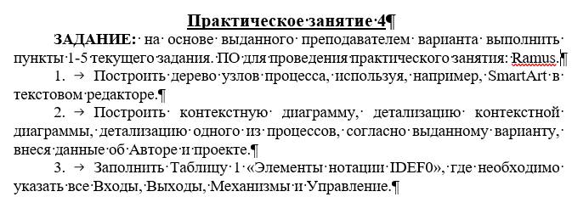

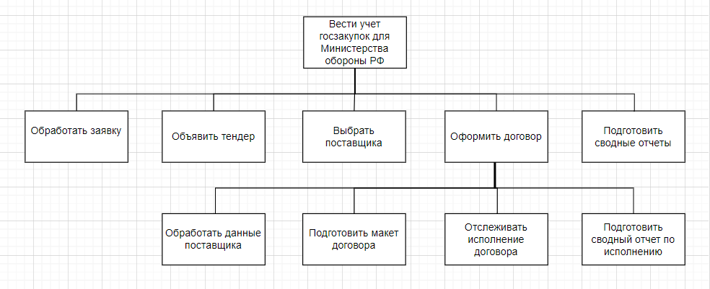

Дерево узлов процесса

*Таблица 1* ***—*** *Элементы нотации IDEF0*

|  |  |  |  |  |
| --- | --- | --- | --- | --- |
| **Наименование диаграммы/код** | **Элемент нотации IDEF0** | | | |
| **Вход** | **Выход** | **Механизм** | **Управление** |
| Обработать заявку | Заявка на закупку I1 | Данные по закупке O1 | Сотрудник ведомства М1 | Должностная инструкция С1 |
| Объявить тендер | Данные по закупке | Условия поставки | Сотрудник ведомства | Должностная инструкция  Федеральный закон № 94-ФЗ  Федеральный закон № 79  Федеральный закон № 223-ФЗ |
| …. |  |  |  |  |
| ….. |  |  |  |  |

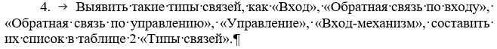

*Таблица 2* ***—*** *Типы связей*

|  |  |  |
| --- | --- | --- |
| **Наименование диаграммы/**  **код** | **Наименование потока** | **Тип связи** |
|  | *Обработанный заказ* | *Выход-вход* |
|  | *Приказ* | *Обратная связь по управлению* |
|  | *…..* | *…..* |



*Таблица 3* ***—*** *Типы объектов*

|  |  |  |
| --- | --- | --- |
| **Элемент нотации IDEF0** | **Наименование преобразуемого объекта** | **Тип (информационный, материальный)** |
| Вход | *Заказ* | *информационный* |
| …. |  |  |
| Внутренний поток | *Обработанный заказ* | *информационный* |
| …. |  |  |
| Выход | *Закупленная партия товара* | *материальный* |
| … |  |  |

